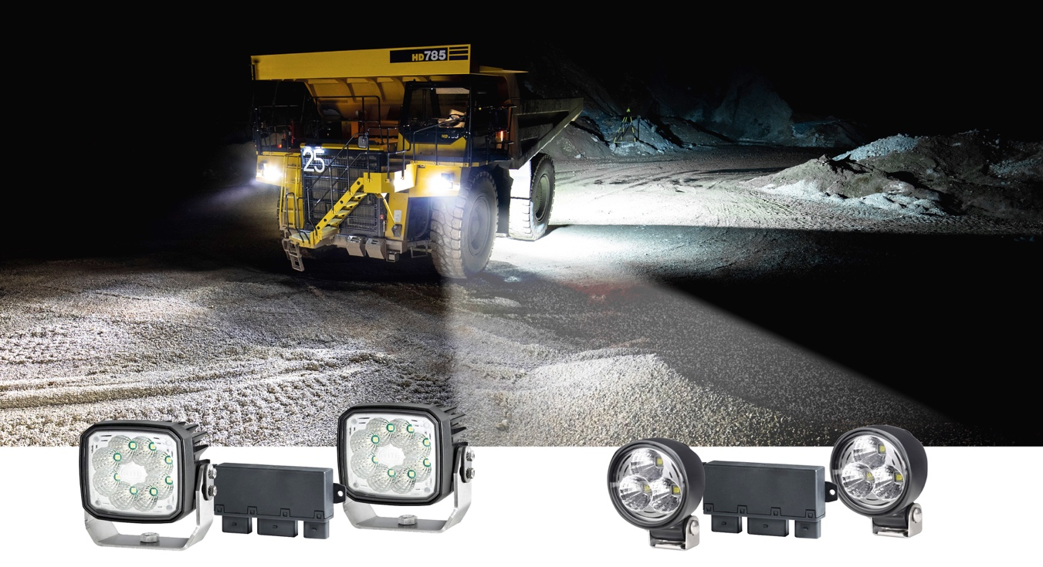
Ny kurvbelysning från HELLA

SMART Cornering Light från HELLA är en effektiv kurvbelysning utvecklad särskilt för gruvindustrin. Belysningssystemet riktar ljuset på arbetsfordonets vänster- och högersidor och ger föraren bättre förutsättningar för att upptäcka kringliggande faror och varnar andra om sin närvaro.

I gruvor är arbetssäkerhet a och o. Arbetet utförs ofta på natten eller under jord, där det saknas naturligt ljus och fordonets belysning ofta är den enda ljuskällan. Dålig belysning kan leda till olyckor och trötthet, vilket medför en ökad säkerhetsrisk för de som befinner sig i närheten.

KG Knutsson AB är generalagent för HELLA som har utvecklat kurvbelysningssystemet SMART Cornering Light. Arbetsbelysningen bidrar till en säkrare körning i extrema förhållanden, såsom gruv-, skog- och byggindustrin, där exempelvis grävmaskiner, lastbilar och hjullastare är vanliga arbetsfordon. En lösning som ökar säkerheten för både föraren och andra fordon och människor i miljön fordonet arbetar i.

- SMART Cornering Light infriar ett värdefullt löfte om en tryggare arbetsplats för alla - både förare och medarbetare. Ökad säkerhet kan leda till färre olyckor och därmed spara in på kostnader förenade med olika typer av skador, säger Helena Torstensson, produktchef på HELLA vid KG Knutsson AB.

Kurvljuset bygger på en ny teknisk lösning som arbetar tillsammans med fordonets befintliga strålkastare. Baserat på fordonets rörelser aktiveras antingen höger eller vänster arbetsljus automatiskt när du vrider fordonet i respektive riktning. Kurvljuset är lätt att eftermontera och övrig elektronik störs inte tack vare högsta avstörningsklassen.

- Just nu testas produkten ute på större företag runtom i Sverige och kunderna är hittills väldigt nöjda med dess funktionalitet. Vi planerar för att lansera den på marknaden under april i år, säger Helena Torstensson, produktchef på HELLA.

Lär dig mer om produkten:
https://www.youtube.com/watch?v=dVRpGS8Gt7U

